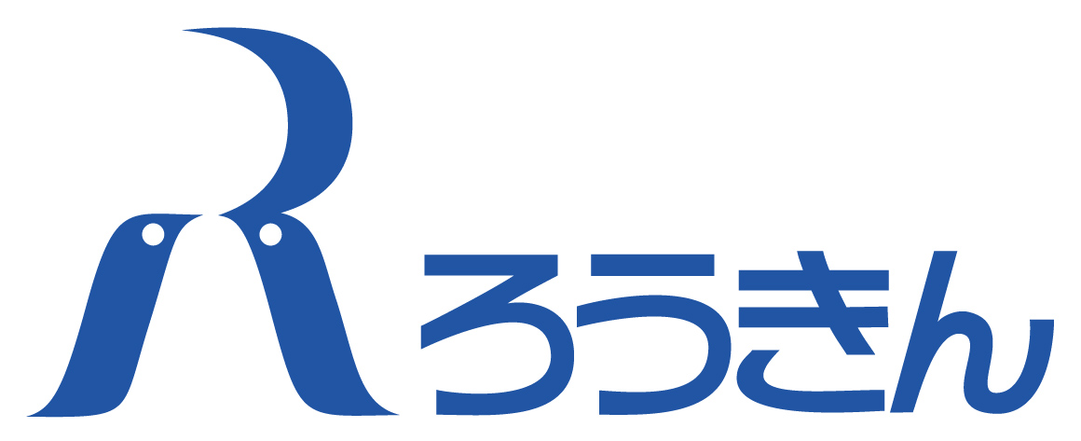
発行責任者
北海道労働金庫営業推進部

TEL 011－271－2105
FAX 011－271－2134


ホームページ http://www.rokin-hokkaido.or.jp

ＮＯ．１４
(2014年1月29日)


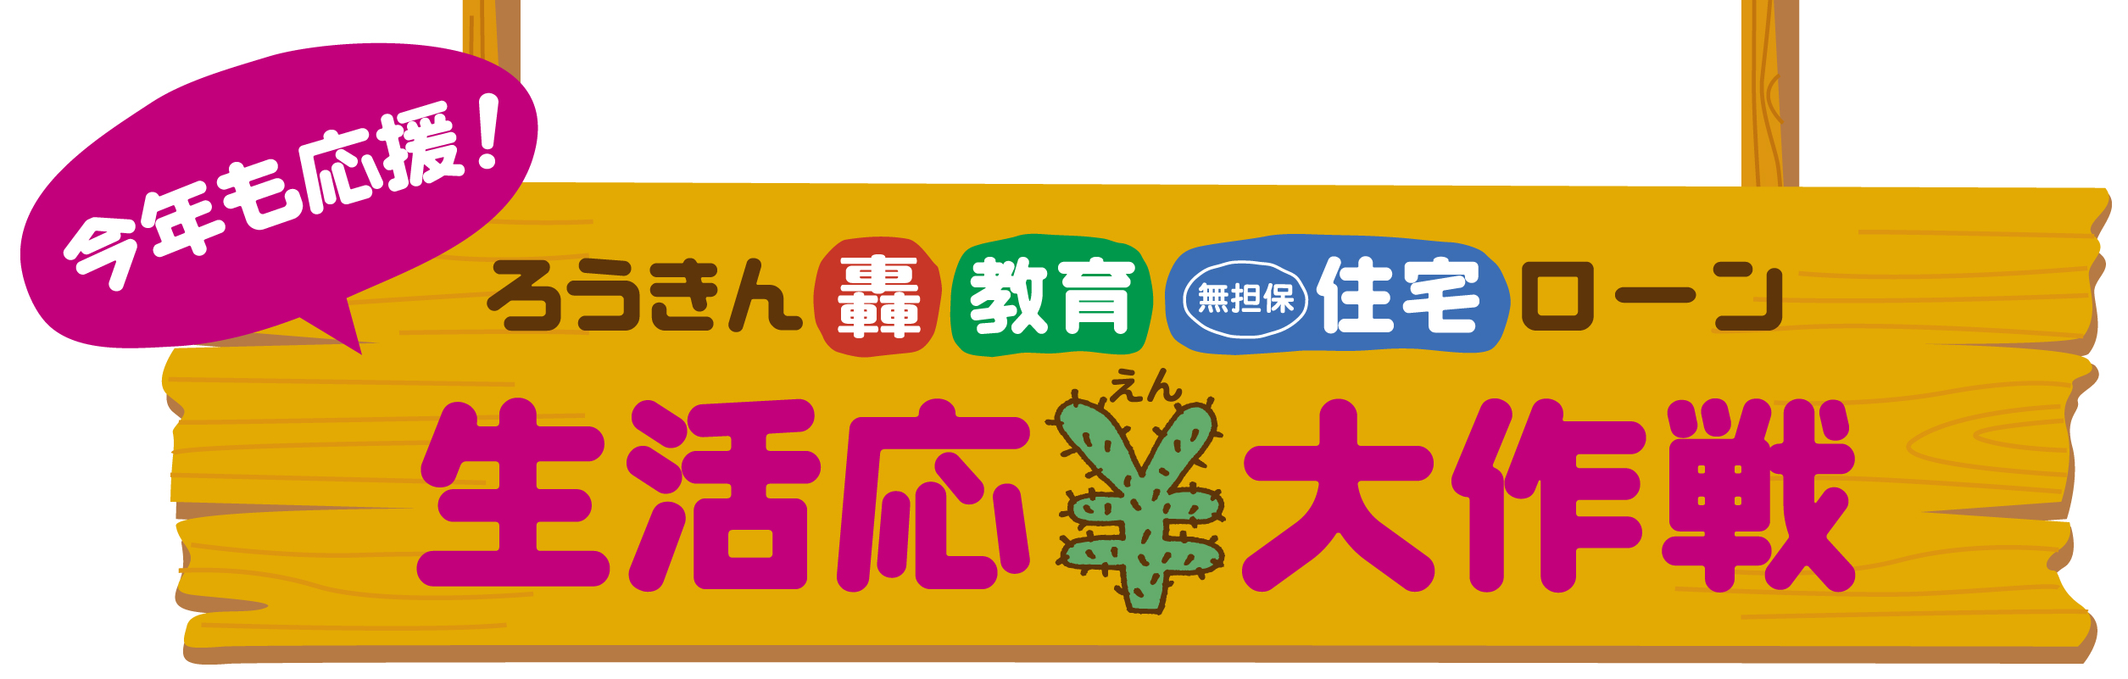

マイカーの
轟ローンも
教育
ローンも

お取扱期間
２０１４年２月３日（月）～７月６日（日）まで

17

今だけ
※金利に上乗せされます。

変動金利
・
年
％～
【保証料別途】
ろうきん会員の方／年０．７％
（日本労信協保証の場合）
適用金利

- 上記金利は、２０１４年７月６日（日）までにお申込され、２０１４年９月３０日（火）までにお借入される方に限ります。
- 適用金利はお取引の状況に応じて異なります。
- 借入には勤続年数・年収等の条件がございますので、詳しくは＜ろうきん＞へお問い合わせください。
- 審査の結果、ご希望に添えない場合がございますので、予めご了承ください。
- 内容は２０１４年１月２０日現在のものです。


札幌市の地下整備工事により2013年10月28日（月）より休止しておりました、地下鉄大通駅ＡＴＭを2014年２月７日（金）午前８時より再開いたします。

